# เพิ่มประกาศ

## เข้าหน้าจอ Login

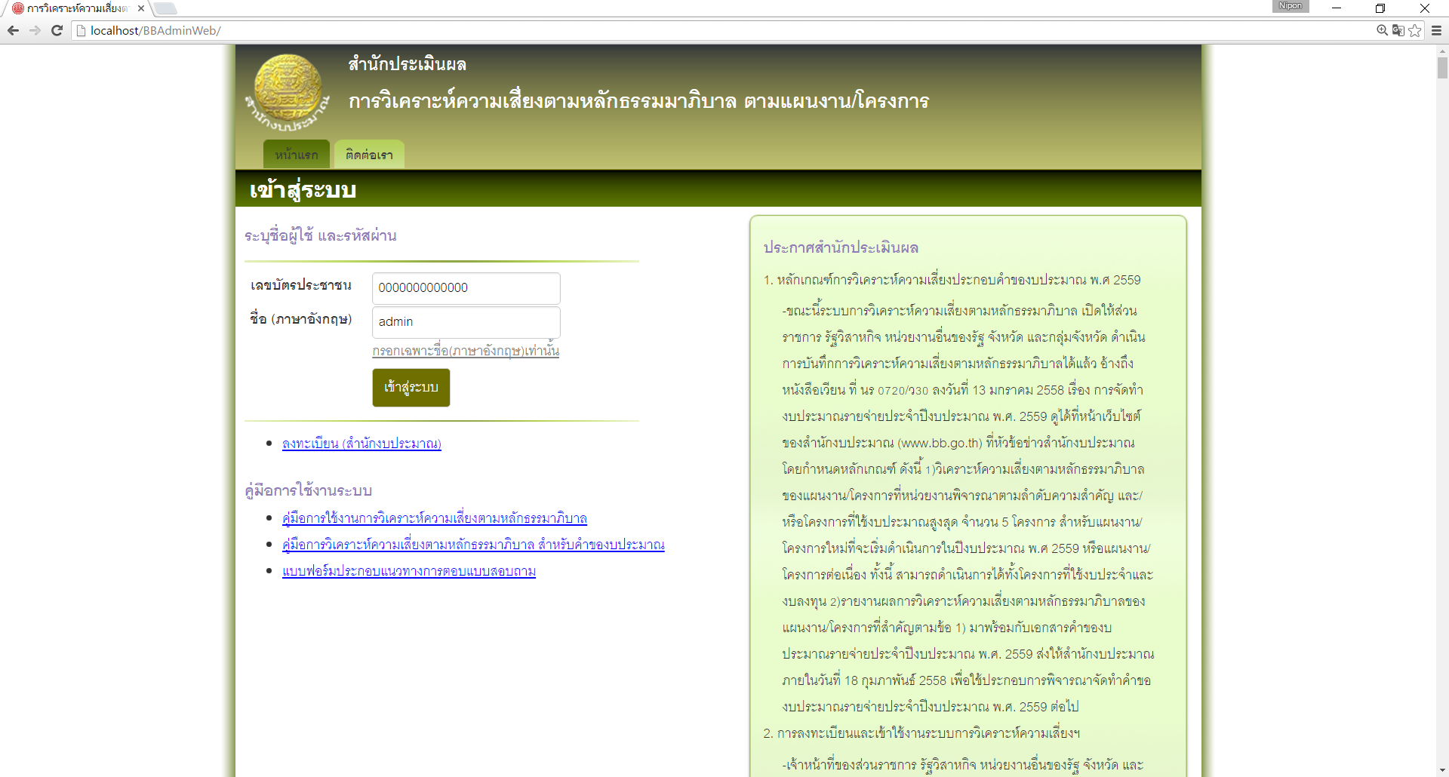

## เข้าหน้าจอ หน้าหลัก

* เลือก tab ผู้ดูแลระบบ (Super Admin) จากนั้นเลือก ข่าวประกาศ

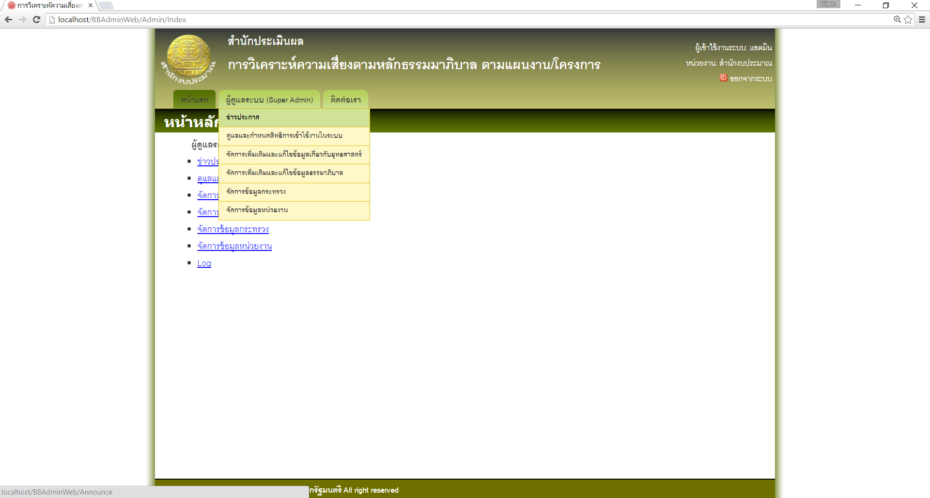

## เข้าหน้าจอ ประกาศสำนักประเมินผล

* เลือก เพิ่มประกาศ

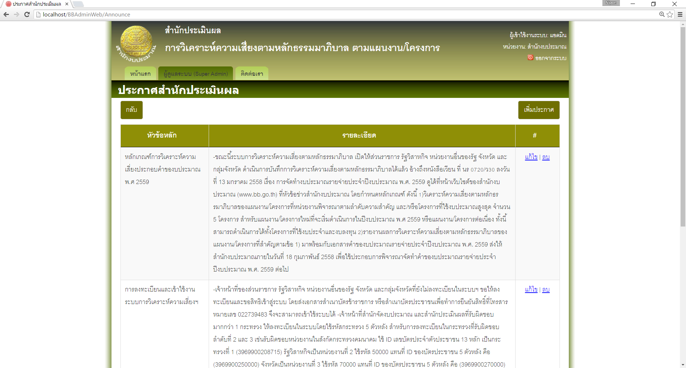

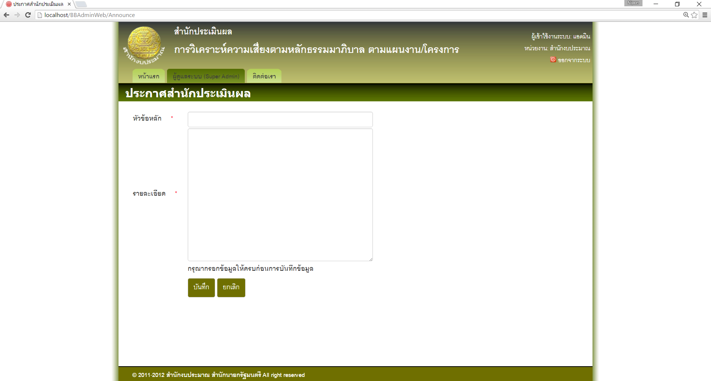

## เพิ่มข้อมูลแล้วกดบันทึก

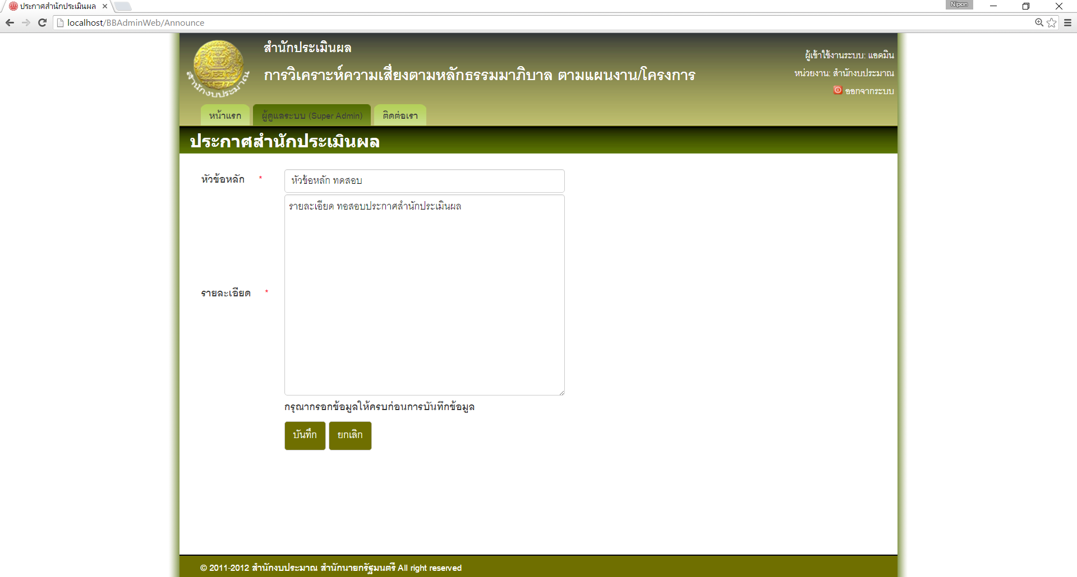

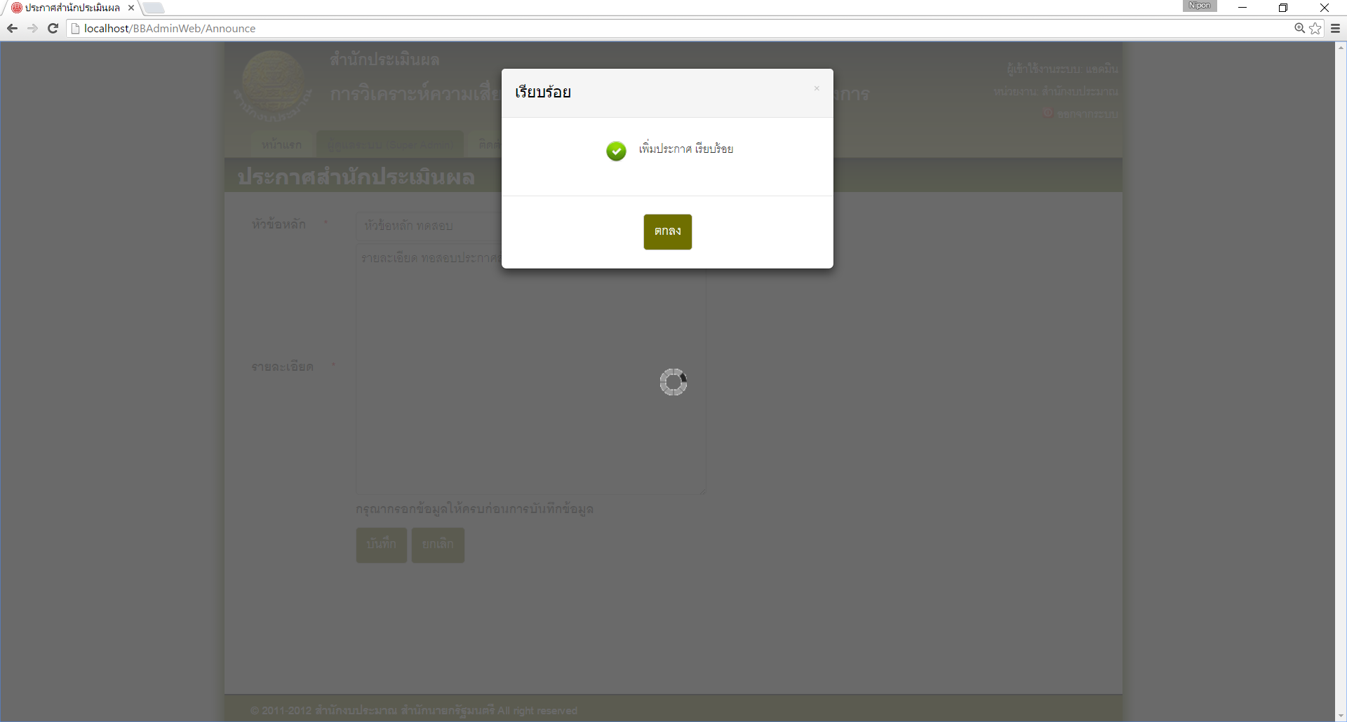

เมื่อเพิ่มประกาศแล้วจะมีผลใช้งานทันที

